Конспект урока по изучению
СВОЙСТВО ПЕРИОДИЧНОСТИ ТРИГОНОМЕТРИЧЕСКИХ ФУНКЦИЙ

Тип урока: Урок изучения нового знания (урок открытия нового знания)
Содержательная цель: расширение знаний о свойствах функции с помощью изучения свойства периодичности тригонометрических функций, знакомство с периодическими тригонометрическими функциями, расширение знаний о тригонометрических функциях.
Деятельностная цель: формирование способности обучающихся устанавливать свойство периодичности тригонометрической функции, и способности нахождения основного периода тригонометрической функции.
Планируемые образовательные результаты:
Предметные: знает и формулирует определение периодической функции, периода; формулирует правило исследования функции на периодичность; устанавливает свойство периодичности тригонометрической функции, заданной разными способами, умеет строить график периодической функции по ее частям.
Личностные: устойчивый познавательный интерес и становление смыслообразующей функции познавательного мотива; готовность к выбору профильного образования.
Метапредметные:
а) Регулятивные: осуществлять констатирующий и предвосхищающий контроль по результату и по способу действия; актуальный контроль на уровне произвольного внимания.
б) Познавательные: определяет главную и второстепенную информацию, выделяет и формулирует проблему задачи.
в) Коммуникативные: адекватно использовать речь для планирования и регуляции своей деятельности; адекватно использовать речевые средства для решения различных коммуникативных задач; владеть устной и письменной речью; строить монологическое контекстное высказывание.
 | Этап урока | Действия учителя | Деятельность обучающихся | Формируемые УУД
1. | Организационный этап (1-2 мин.) | Учитель отвечает на возникшие у учеников вопросы по домашней работе или по материалу, который проходили на прошлом уроке. Определяет цель на данный урок. | Задают вопросы учителю (если имеются) и внимательно слушают учителя, когда он определяет основное направление деятельности на данный урок. | Личностные: готовность к выполнению норм и требований учителя.
2. | Актуализация знаний (4-5 мин.) | Вопрос: «Для чего изучаем свойства функций»?  «Достаточно ли изученных свойств, для построения графиков тригонометрических функции?»  Учитель вызывает ученика к доске и предлагает построить график функции $y=cos x$.  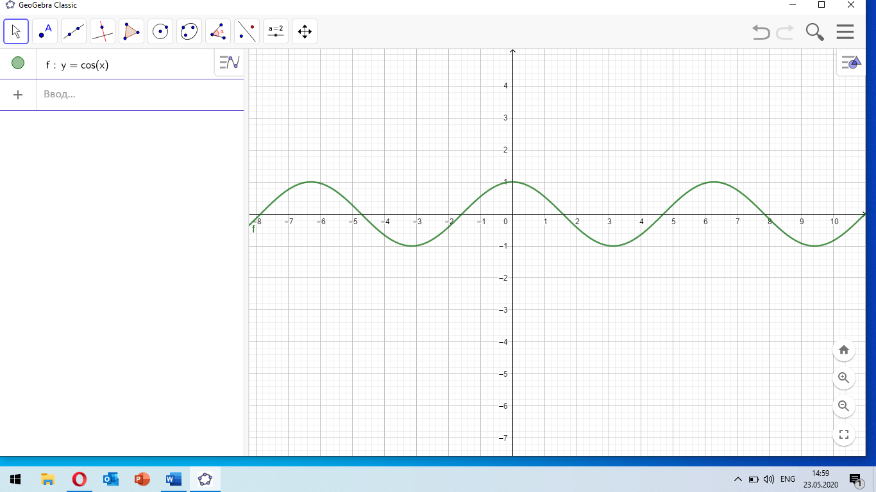  В данном случае учащийся начнет строить график данной функции с помощью таблицы. | Учащиеся отвечают на вопросы учителя и выполняют предложенное задание (1 ученик у доски, все остальные у себя в тетради). | Личностные: устойчивый познавательный интерес и становление смыслообразующей функции познавательного мотива; готовность к выбору профильного образования.  Регулятивные: целеполаганию, включая постановку новых целей, преобразование практической задачи в познавательную; самостоятельно анализировать условия достижения цели на основе учета выделенных учителем ориентиров действия в новом учебном материале; планировать пути достижения целей;  Познавательные: осуществлять логическую операцию установления родовидовых отношений, ограничение понятия.  Коммуникативные: осуществлять взаимный контроль и оказывать в сотрудничестве необходимую взаимопомощь; адекватно использовать речь для планирования и регуляции своей деятельности.
3. | Постановка учебной задачи. Мотивация деятельности  (1-3 мин.) | Учитель спрашивает у класса:  А можно ли построить график тригонометрической функции, не перечисляя всех его точек?  На уже подготовленном графике учитель демонстрирует как это можно сделать. | На поставленный вопрос ученики должны ответить, что возможно. | Личностные: готовность к выбору профильного образования.  Регулятивные: целеполаганию, включая постановку новых целей, преобразование практической задачи в познавательную; самостоятельно анализировать условия достижения цели на основе учета выделенных учителем ориентиров действия в новом учебном материале;  планировать пути достижения целей.  Познавательные: задавать вопросы, необходимые для организации собственной деятельности и сотрудничества с партнером.  Коммуникативные: устанавливать причинно-следственные связи; осуществлять логическую операцию установления родовидовых отношений, ограничение понятия.
4. | «Открытие» нового знания (построение проекта выхода из затруднения)  (7-8 мин.) | Функцию f называют периодической с периодом T≠0, если для любого х из области определения значение этой функции в точке х, х-T, х+T равны, т.е. f(x+T)=f(x-T).  Если функция f(x) является периодической и ее период равен числу T, то периодической будет функция y=f(kx+b), (где k≠0 и b – постоянные) и ее период равен числу $\frac{T}{\left|k\right|}$.  Доказательство:  Если T — период функции f(x), то для аргумента kx+b  f((kx+b)-T) = f(kx+b) = f((kx+b)+T)  f((kx-T)+b)) = f(kx+b) = f((kx+T)+b)  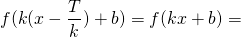  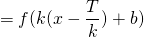  Значит число T/k — период функции f(kx+b).  Тригонометрические функции (синус, косинус, тангенс, котангенс) являются периодическими.  $sinx$, $cosx$ – периодические функции с наименьшим положительным периодом $2π$.  $$sin(x+2kπ)=sinx$$  $$cos(x+2kπ)=cosx$$  k $∈Z$  $tgx$, $ctgx$ – периодические функции с наименьшим положительным периодом $π$.  $$tg(x+kπ)=tgx$$  $$ctg(x+kπ)=ctgx$$  k $∈Z$ | Учащиеся внимательно слушают учителя и делают конспект у себя в тетради. Задают вопросы. | Личностные: готовность и способность к выполнению норм и обязанностей ученика; умение вести диалог на основе равноправных отношений и взаимного уважения и принятия; устойчивый познавательный интерес и становление смыслообразующей функции познавательного мотива.  Регулятивные: осуществлять целеполагание, преобразовывать практическую задачу в познавательную; самостоятельно анализировать условия достижения цели на основе ориентиров, выделенных учителем; самостоятельно оценивать правильность выполнения действий и вносить необходимые коррективы .  Познавательные: овладевать основами реализации проектно-исследовательской деятельности; строить логическое рассуждение, включающее установление причинно-следственных связей; создавать модели и схемы для решения задачи; осуществлять логическую операцию перехода от видовых признаков к родовому понятию.  Коммуникативные: учитывать разные мнения и стремиться к координации различных позиций в сотрудничестве с одноклассниками; аргументировать свою точку зрения; владеть устной речью.
5. | Первичное закрепление  (7-8 мин.) | Решение у доски и в тетрадях:  1. Докажите, что число T является периодом функции f, если  f(x)=$sin\frac{x}{2}$ T=4$π$ и постройте график.  Решение:  f(x) = sin $\frac{x}{2}$  k = $\frac{1}{2}$  T = 2$π$;  T₁ = $\frac{T}{\frac{1}{2}}$ = 2T = 2 * 2$π$ = 4$π$ – что и требовалось доказать.  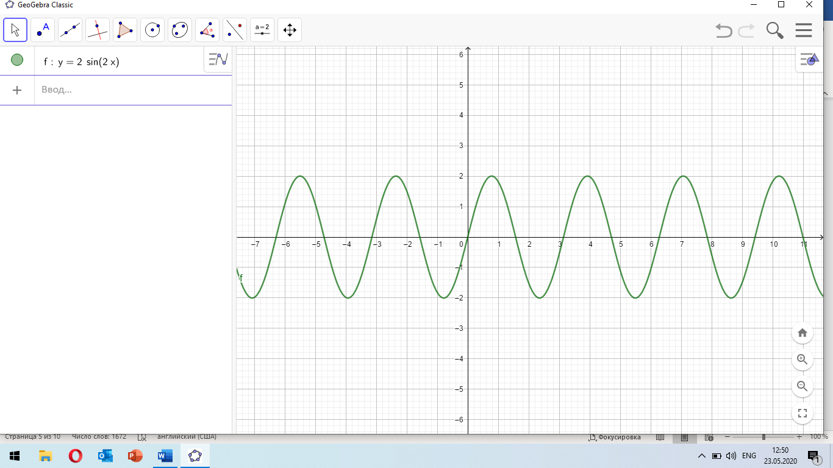  2. Найдите наименьший положительный период функции:  y = 2sin 2x  Ответ: $π$  y = 2cos 4x  Ответ: $\frac{π}{2}$  y = tg2x  Ответ: $\frac{π}{2}$  y = sin$\frac{x}{3}$  Ответ: 6$π$  y = cos$\frac{x}{2}$  Ответ: $4π$  3. №12.6 (а, б), №12.7 (а, г)  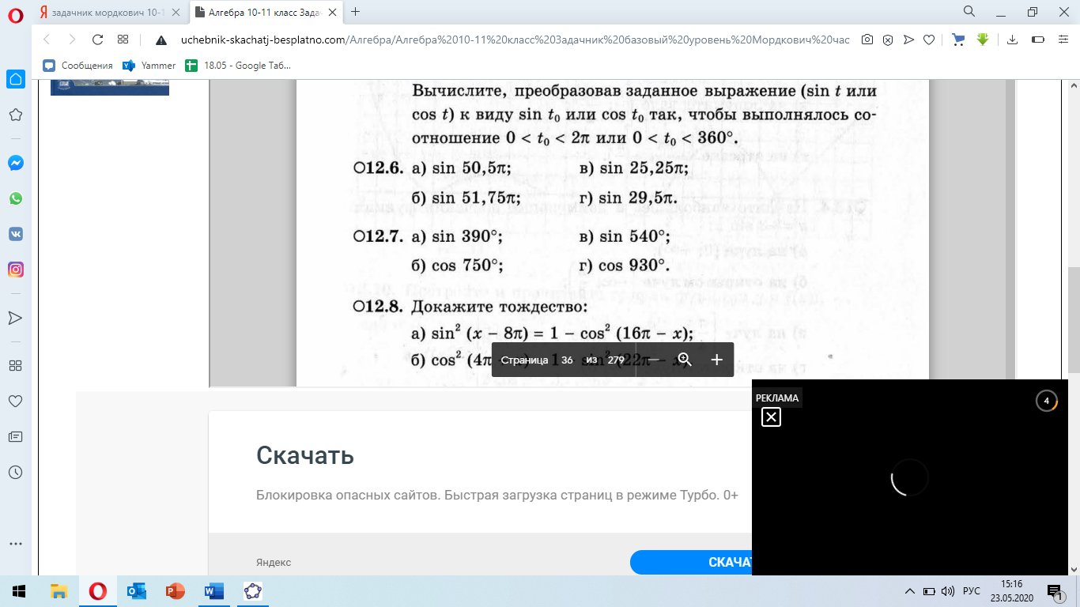  Ответ:  №12.6:  а) $sin50,5π=sin\frac{π}{2}=1$  б) $sin51,75π=sin\frac{7π}{4}=-\frac{\sqrt{2}}{2}$  №12.7:  а) $sin390°=sin30°=\frac{1}{2}$  г) $cos930°=cos210°=-\frac{\sqrt{3}}{2}$ | Записывают пример и решение в тетрадь, задают вопросы, разбираются в принципе решения подобных задач. | Личностные: устойчивый познавательный интерес и становление смыслообразующей функции познавательного мотива; готовность к выбору профильного образования.  Регулятивные: самостоятельно анализировать условия достижения цели на основе учета выделенных учителем ориентиров действия в новом учебном материале; планировать пути достижения целей; уметь самостоятельно контролировать свое время и управлять им; адекватно самостоятельно оценивать правильность выполнения действия и вносить необходимые коррективы в исполнение как в конце действия, так и по ходу его реализации.  Познавательные: осуществлять выбор наиболее эффективных способов решения задач в зависимости от конкретных условий.  Коммуникативные: учитывать разные мнения и стремиться к координации различных позиций в сотрудничестве; осуществлять контроль, коррекцию, оценку действий партнера, уметь убеждать.
6. | Самоанализ и самоконтроль  (4-5 мин.) | Учитель предлагает ученикам открыть учебник и решить из него 2 задания самостоятельно.  №12.6 (в, г)  №12.7 (б, в)  Ответ:  №12.6:  в) $sin20,25π=sin\frac{5π}{4}=-\frac{\sqrt{2}}{2}$  г) $sin29,5π=sin(30π-\frac{π}{2})=-sin\frac{π}{2}=-1$  №12.7:  б) $cos750°=cos30°=\frac{\sqrt{2}}{2}$  в) $sin540°=sin180°=0$ | Ученики выполняют задание. Затем меняются работами с соседом по парте, проверяют их, ставят оценку и сдают учителю. | Личностные: устойчивый познавательный интерес и становление смыслообразующей функции познавательного мотива; готовность к выбору профильного образования.  Регулятивные: самостоятельно анализировать условия достижения цели на основе учета выделенных учителем ориентиров действия в новом учебном материале; планировать пути достижения целей; уметь самостоятельно контролировать свое время и управлять им; адекватно самостоятельно оценивать правильность выполнения действия и вносить необходимые коррективы в исполнение как в конце действия, так и по ходу его реализации.  Познавательные: осуществлять выбор наиболее эффективных способов решения задач в зависимости от конкретных условий.  Коммуникативные: учитывать разные мнения и стремиться к координации различных позиций в сотрудничестве; осуществлять контроль, коррекцию, оценку действий партнера, уметь убеждать.
7. | Включение нового знания в систему знаний и повторение  (3-5 мин.) | До изучения данной темы учащиеся при исследовании тригонометрических функций рассматривали следующие существенные свойства:  - Область определения функции;  - Область значения функции;  - Нули функции;  - Четность и нечетность;  - Построение графика.  После изучения данной темы, к существенным свойствам отнесем исследование функции на периодичность.  Учитель совместно с учениками, на доске разбирает пример, исследования тригонометрической функции.  Задание, которое учитель разбирает на доске. Найдем период для функции $y=sin2x$ и построить график функции, с помощью свойства периодичности.  Решение:  1. D(y): R  2. E(x): [-1; 1]  3. x=$\frac{πn}{2}$, n$ϵ$Z  4. нечётная функция.  5. Период функции $y=sinx$ равен $2π$, а по условию k=2. Тогда по формуле $\frac{T}{\left|k\right|}$ получаем, что $\frac{T}{\left|k\right|}=\frac{2π}{2}=π$. Следовательно период данной функции равен $π$.  6.  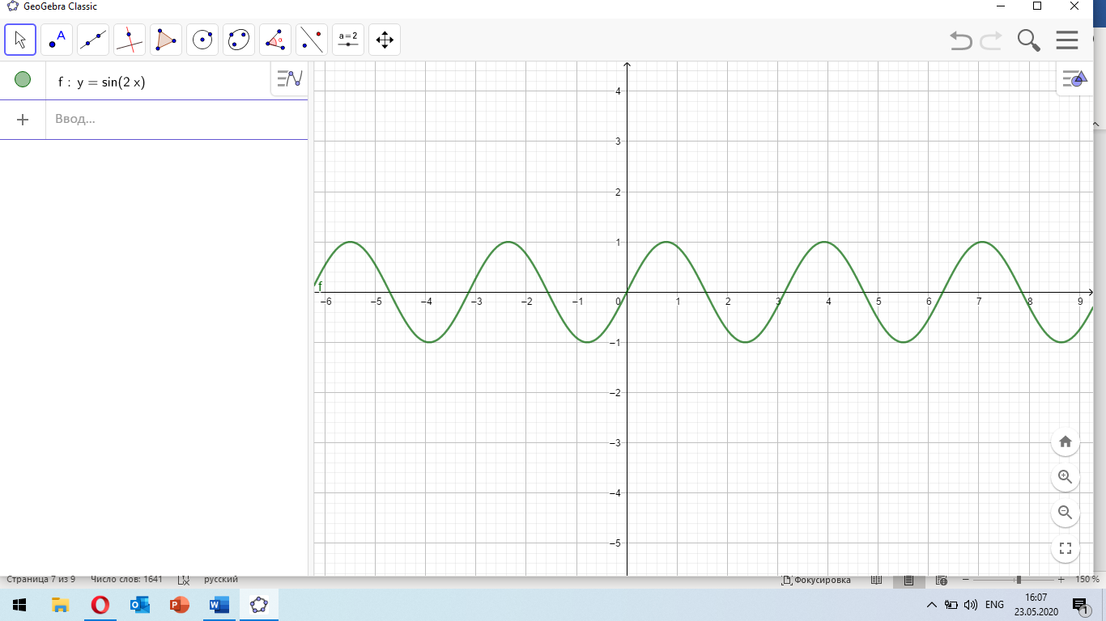 | Учащиеся наблюдают за деятельностью учителя, за правильным оформлением заданий. Потом 1 учащийся выходит к доске, а все остальные самостоятельно работают в тетрадях. | Личностные: умение вести диалог на основе равноправных отношений и взаимного уважения и принятия; умение конструктивно разрешать конфликты.  Регулятивные: самостоятельно анализировать условия достижения цели на основе учета выделенных учителем ориентиров действия в новом учебном материале; планировать пути достижения целей; уметь самостоятельно контролировать свое время и управлять им; принимать решения в проблемной ситуации на основе переговоров; адекватно самостоятельно оценивать правильность выполнения действия и вносить необходимые коррективы в исполнение как в конце действия, так и по ходу его реализации.  Познавательные: осуществлять выбор наиболее эффективных способов решения задач в зависимости от конкретных условий; давать определение понятиям.  Коммуникативные: учитывать разные мнения и стремиться к координации различных позиций в сотрудничестве; формулировать собственное мнение и позицию, аргументировать и координировать ее с позициями партнеров в сотрудничестве при выработке общего решения в совместной деятельности; адекватно использовать речь для планирования и регуляции своей деятельности.
8. | Рефлексия деятельности. Итог урока (2-3 мин.) | Учитель задает вопросы нескольким ученикам, желательно, чтобы эти ученики имели разную успеваемость. Это необходимо для того, чтобы в полной мере оценить результативность урока.  - Что нового узнали на уроке?  - Какие трудности возникли на уроке?  - Что нам помогло справиться с затруднением?  - Кто может повторить основные структурные элементы изученной темы?  - Как вы можете оценить свою работу? | Ученики отвечают на вопросы учителя (если у них возникают вопросы, задают их учителю). | Личностные: умение вести диалог на основе равноправных отношений и взаимного уважения и принятия; умение конструктивно разрешать конфликты.  Регулятивные: самостоятельно анализировать условия достижения цели на основе учета выделенных учителем ориентиров действия в новом учебном материале.  Познавательные: строить логическое рассуждение, включающее установление причинно-следственных связей; основам ознакомительного, изучающего, усваивающего и поискового чтения.  Коммуникативные: учитывать разные мнения и стремиться к координации различных позиций в сотрудничестве; задавать вопросы, необходимые для организации собственной деятельности и сотрудничества с партнером; использовать адекватные языковые средства для отображения своих чувств, мыслей, мотивов и потребностей.
9. | Постановка домашнего задания (1-2 мин.) | - Алгебра, 9 класс. Часть 1 из 2. Учебник (А.Г. Мордкович, Л.А. Александровна, Т.Н. Мишутина и др.)  - Алгебра, 9 класс. Часть 2 из 2. Задачник (А.Г. Мордкович, Л.А. Александровна, Т.Н. Мишутина и др.)  Выполнить: 10.9, 12.5, 12,6, 12.7.  Постойте график функций используя свойство периодичности:  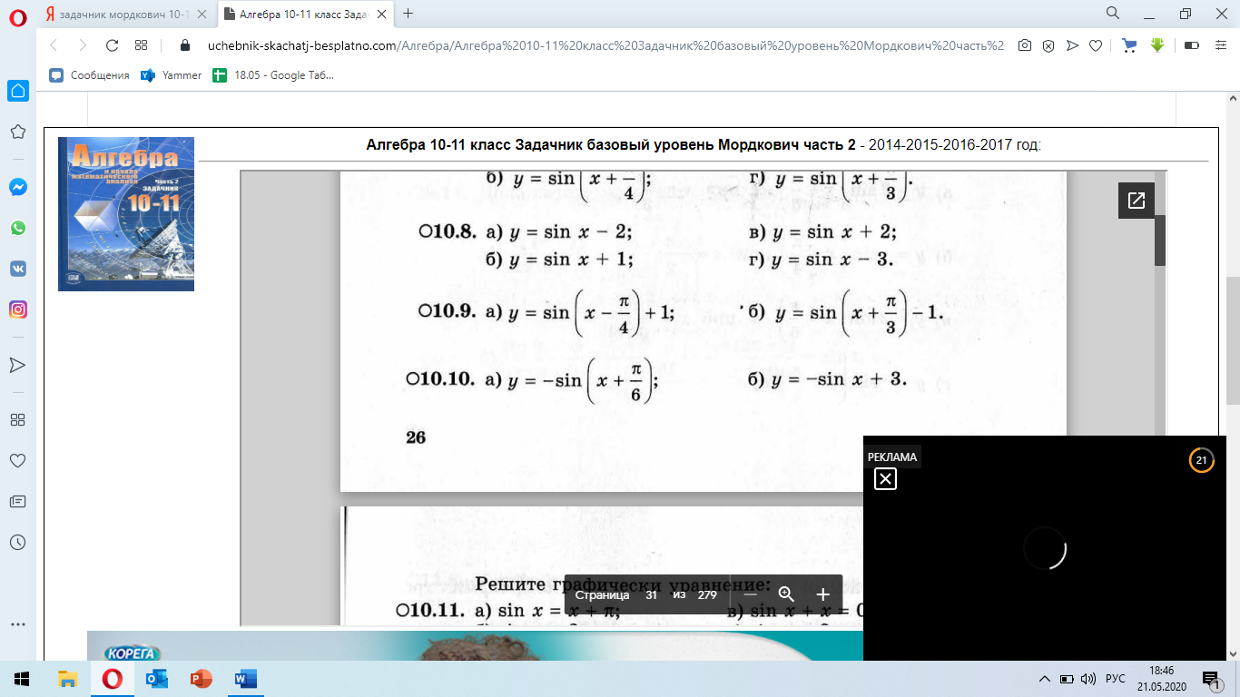  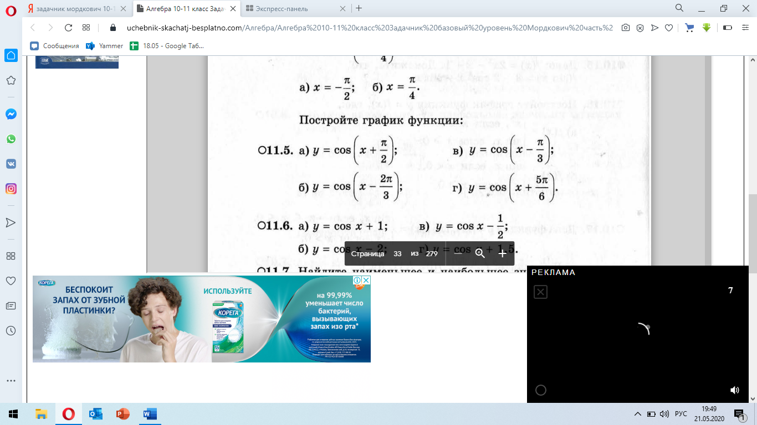  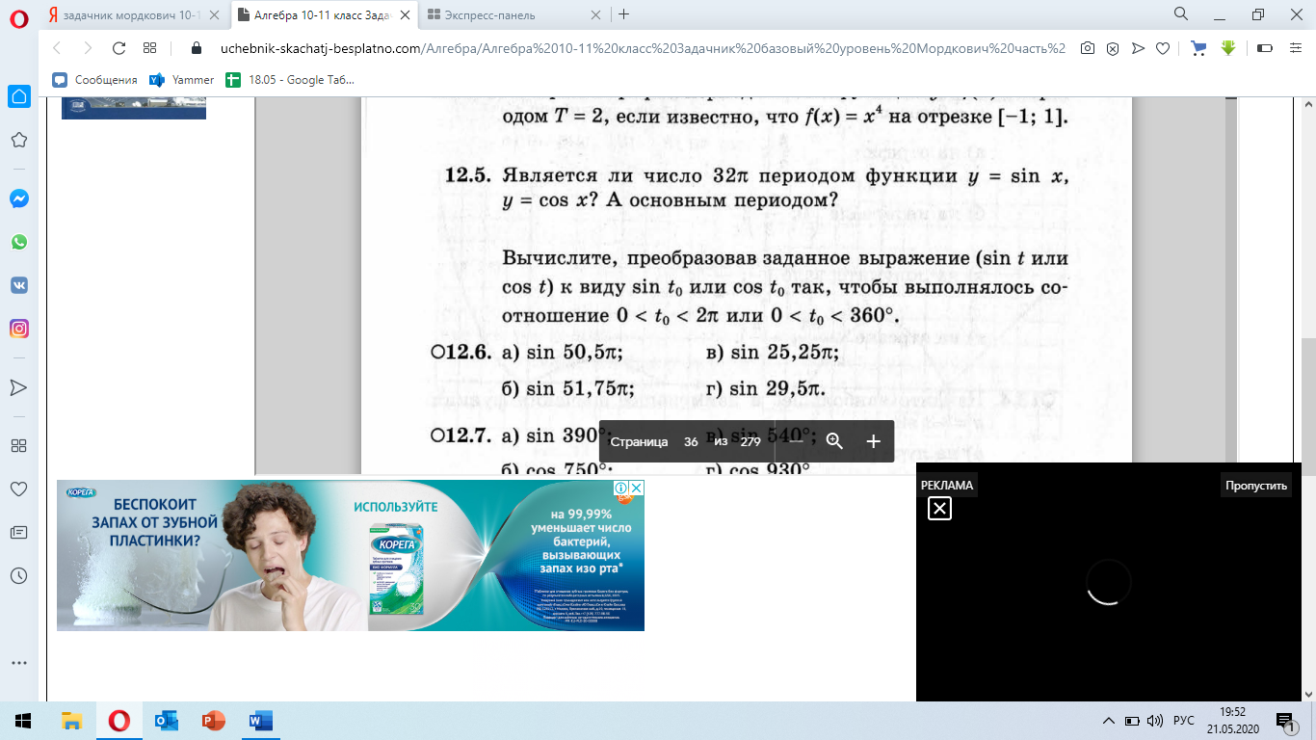  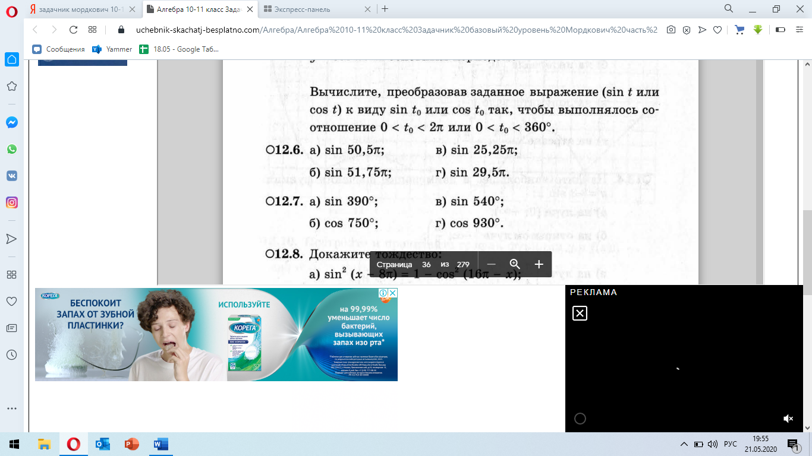 | Пока учитель объясняет требования к выполнению домашнего задания, учащиеся записывают номера заданий с доски. | Личностные: устойчивый познавательный интерес и становление смыслообразующей функции познавательного мотива; готовность к выбору профильного образования.  Регулятивные: самостоятельно анализировать условия достижения цели на основе учета выделенных учителем ориентиров действия в новом учебном материале; планировать пути достижения целей; устанавливать целевые приоритеты; уметь самостоятельно контролировать свое время и управлять им.  Познавательные: осуществлять выбор наиболее эффективных способов решения задач в зависимости от конкретных условий.  Коммуникативные: осуществлять взаимный контроль и оказывать в сотрудничестве необходимую взаимопомощь; организовывать и планировать учебное сотрудничество с учителем и сверстниками, определять цели и функции участников, способы взаимодействия; планировать общие способы работы; основам коммуникативной рефлексии.

